Docente – Investigador Jairo César Laverde R.
Bogotá, D.C., Colombia. Hoja de Trabajo 01.

CONCEPTOS DE PROSPECTIVA 2013 - 2030

Aplique los siguientes conceptos de prospectiva a un tema específico de su interés.

- MODA 2013 (hecho mundial, de reciente aparición (2013 - 2013), de dominio público, es decir, conocido por todos)
Energías alternativas que se han desarrollado para sustituir a las generadas con combustibles fósiles: SOLAR TÉRMICA Y FOTOVOLTÁICA, EÓLICA, BIOMASA. La Moda esta dada por la inclusión de mejoras como:
FOTOVOLTÁICA con nuevos materiales.
EÓLICA mediante en uso inmerso en agua.
BIOMASA con nuevos productos que generan este combustible, no solo palma de azúcar, sino plantas que no se habían desarrollado (fique, Palma de aceite)

- TENDENCIA 2013 – 2018 (extrapolación a futuro de un fenómeno del pasado o del presente, y que en los próximos 5 años continuará creciendo, o se mantendrá igual, o decrecerá)
La tendencia al 2018 por el cuidado del medio ambiente que busca no agotar los recursos no renovables. Aprovechamiento de la tecnología en la inclusión con otras tecnologías de energía y mantener la sostenibilidad ambiental.

- MEGATENDENCIA 2013 – 2030 (extrapolación de un fenómeno del pasado o del presente, y que en los próximos 18 años continuará creciendo, o se mantendrá igual, o decrecerá)
Este tipo de energía es considerada como la sustitución o alternativa más limpia de los métodos tradicionalmente utilizados y que están basados en los combustibles fósiles. La mega tendencia está dada por COGENERACIÓN, debido a hallazgos crecientes de nuevos pozos que extienden el uso de combustibles fósiles. Sin embargo la acogida de los seres humanos por el cuidado del planeta aúna en la aplicación y uso de energía renovable.

- RUPTURA 2013 – 2030 (quiebre inesperado o sorpresivo de la tendencia o la megatendencia, que puede ocurrir en cualquier momento del futuro, a partir de hoy)

Los cambios climáticos como los factores sociales son sin duda una problemática que puede afectar el desarrollo tecnológico de estas nuevas energías, pero la ruptura más grande por la inclusión de nuevas opciones de energía son las exploraciones de petróleos y otras fuentes fósiles, asi como los monopolios que no dejarán que su uso irracional termine.

- GERMEN DE CAMBIO 2013 (una pequeña semilla de cambio, presente en el hoy (2013), desconocida por las mayorías, pero que en el futuro, se puede convertir en la megatendencia.

- USO EFICIENTE DE ENERGIA.Nueva normatividad que limite uso irracional.
- EMPRESAS SOSTENIBLES – Ej. Planta de fabricación MERCEDES O AUDI. En donde la energía de producción y la que se residua de los procesos, es reutilizada para procesos menores como calefacción.
- Energias Solar “Dark”.
- Diseños en la infraestructura, ya que se requieren campos muy grandes para aprovechamiento.

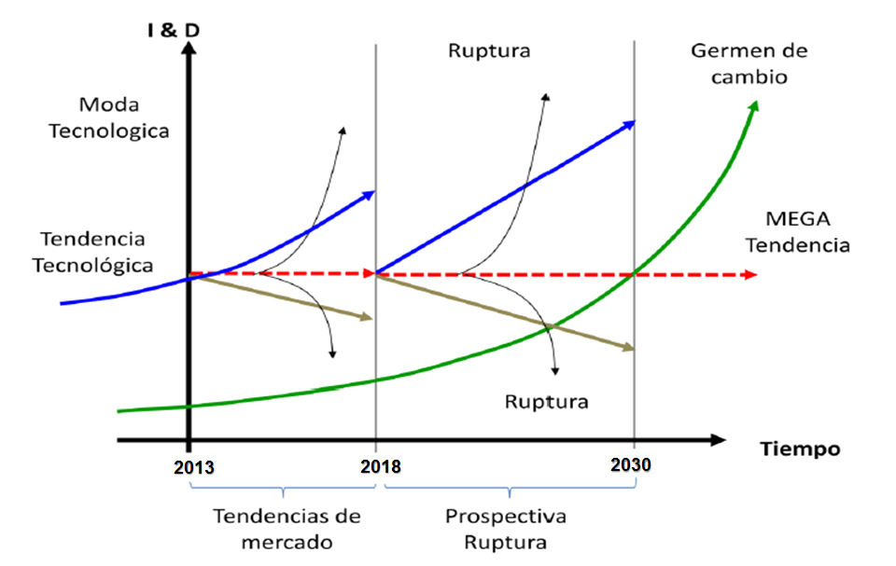

- MODA 2013__________________________________________________________________
____________________________________________________________________________
____________________________________________________________________________
____________________________________________________________________________
____________________________________________________________________________
____________________________________________________________________________
____________________________________________________________________________
____________________________________________________________________________

- TENDENCIA 2013 – 2018______________________________________________________ ____________________________________________________________________________
____________________________________________________________________________
____________________________________________________________________________
____________________________________________________________________________
____________________________________________________________________________
____________________________________________________________________________
____________________________________________________________________________

- MEGATENDENCIA 2013 – 2030__________________________________________________
_____________________________________________________________________________
____________________________________________________________________________
____________________________________________________________________________
____________________________________________________________________________
____________________________________________________________________________
____________________________________________________________________________
____________________________________________________________________________

- RUPTURA 2013 – 2030_________________________________________________________
____________________________________________________________________________
____________________________________________________________________________
____________________________________________________________________________
____________________________________________________________________________
____________________________________________________________________________
____________________________________________________________________________
____________________________________________________________________________

- GERMEN DE CAMBIO 2013_____________________________________________________
____________________________________________________________________________
____________________________________________________________________________
____________________________________________________________________________
____________________________________________________________________________
____________________________________________________________________________
____________________________________________________________________________
____________________________________________________________________________

CONTENIDO DEL DOCUMENTO:

Taller No. 1. Conceptos de Prospectiva: MODA, TENDENCIA, MEGATENDENCIA, RUPTURA Y GERMEN DE CAMBIO aplicados a ….

- Carátula

- Índice (automática)

- Resumen (150 palabras) y palabras clave

- Abstract (150 palabras) y keywords

- Introducción (300 palabras)

- Desarrollo de los 5 conceptos (definición tema, aplicar cada concepto), 1.500 palabras.

- Conclusiones (300 palabras)

- Bibliografía y Cybergrafía (automática)

Normas de trabajos escritos (ICONTEC, APA), 8 citaciones bibliográficas.

Letra Arial tamaño 12, interlineado sencillo, márgenes 2,5 cm. en cada una.

Idioma (Idioma: segundo idioma (inglés, francés, portugués, mandarín….).

Rigurosidad técnica: lenguaje formal, redacción, tildes, ortografía, puntuación, …

FUENTES DE INFORMACIÓN

- MIT Technology Review. www.technologyreview.com
- [WFS07] World Future Society - http://www.wfs.org/
- National Science Foundation www.nsf.gov
- www.tendencias21.com
- The Millennium Project www.millennium-project.com
- [TEC07] Techcast - http://www.techcast.org/
- [AMA07] Amazon Elastic Compute Cloud – EC2 - http://aws.amazon.com/ec2
- http://www.codesyntax.com/prospectiva
- George Washington University Forecast: http://www.gwforecast.gwu.edu
- Institute for the Future: http://www.iftf.org/indexhtml
- Institute for Future Studies: http://cifs.dk/en/artikler.asp
- The Futures Group. El Método Delphi, EN Futures Research Methodology. Millennium Project. United Nations University. www.calibrum.com Delphi on line.
- Inteligencia competitiva (vigilancia) www.matheo-software.com Web, patents, bases de datos
- Inteligencia competitiva www.matheo-analyzer.com
- www.matheo-software.com Web, patentes, bases de datos. Inteligencia competitiva (vigilancia)
- www.matheo-analyzer.com
- www.matheo-patent.com
- www.matheo-web.com
- www.3ie.org/lipsor/lipsor-es/index-es

Nombre________________________________ Ciudad_________________ Fecha____________

